23 марта 2016

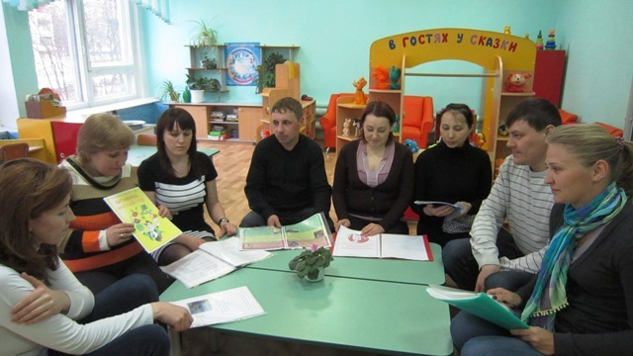Никто так хорошо не знает, не чувствует своего ребенка как родители. Их любовь и семейные традиции позволяют воспитывать ребенка правильно. Но вот вопрос: откуда же возникают проблемы? Почему ребенок развивается так, а не иначе? Тысячи вопросов встают перед родителями. Один из возможных ответов на них -  правильная организация питания детей  дошкольного возраста. Ведь рациональное питание - необходимое условие гармоничного роста, физического и  нервно-психического развития  ребенка, устойчивости к действию инфекций и других  неблагоприятных факторов внешней среды. Качеству питания в детском саду уделяется огромное внимание. Во второй младшей группе  воспитатели и родители собрались за круглым столом, где обсудили вопрос «Здоровье и питание ребенка-дошкольника». Воспитатели познакомили родителей с основными принципами  организации  правильного питания. В ходе беседы пришли к выводу: питание должно быть полноценным и сбалансированным. Пища должна быть вкусной, чтобы ребенок ел с аппетитом. Следует ограничить потребление  продуктов и блюд  с повышенным содержанием соли, сахара и специй. Родители получили много полезной информации и многие советы взяли себе на заметку.